2023 р.

Групова консультація
для батьків:

«Готовність дитини до навчання у НУШ»

Групова консультація для батьків

Мета: сприяти підвищенню рівня компетентності батьків з питань підготовки дитини до школи; визначити важливі психологічні характеристики дитини, яка добре підготовлена до навчання у школі; розвивати комунікативні вміння та навички спілкування у групі; надати практичні рекомендації щодо підготовки дитини до навчання; формувати відповідальне ставлення батьків до виховання своїх дітей; розвивати в присутніх навички підтримки дітей у найважливіші моменти їхнього життя.
Матеріали: аркуші паперу, ватмани для кожної групи, маркери, конверт із ситуаціями, плакат «Портфель», стікери, ручки, кольорові олівці.

- Привітання: Сенкан
Мета: знайомство між собою, представлення себе.
Матеріали: стікери, олівці, ручки.
Шановні колеги, прошу вас скласти сенкан про себе. Сенкан – це вірш, що складається із 5 рядків, структура, якого має такий вигляд. Учасники, прошу презентувати себе, використавши сенкан.
1 строфа– іменник, моє ім’я;
2 строфа – 2 прикметники, які мене характеризують;
3 строфа – 3 дієслова, які найкраще окреслюють та розкривають мою діяльність;
4 строфа – фраза із 4 слів;
5 строфа – синонім до іменника, у першому рядку.
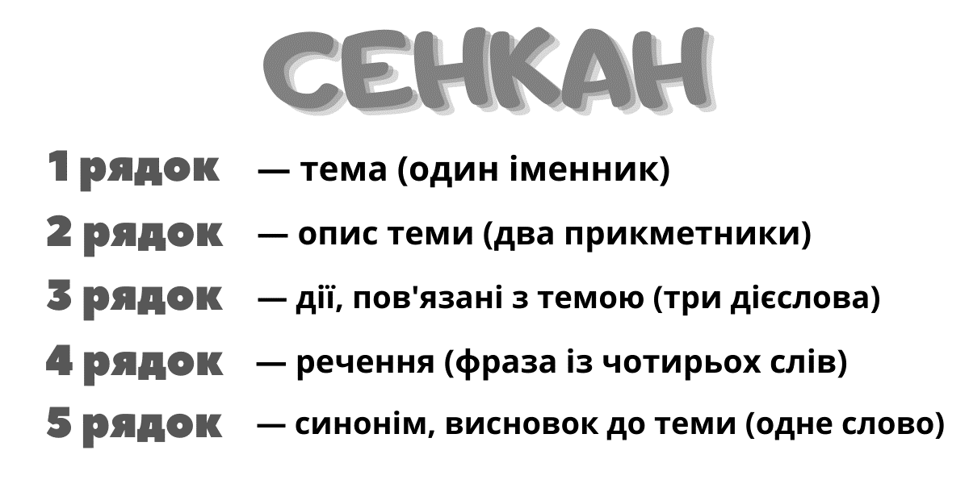

- Вправа «Очікування»
Мета: допомогти учасникам усвідомити власні очікування від заняття.
Матеріали: плакат «Портфель», стікери, ручки, кольорові олівці.

Учасникам роздають стікери.
Прошу вас подумати та сформулювати чого саме ви чекаєте від заняття: які знання, навички хотіли б отримати. Після цього напишіть свої очікування, розкажіть про них та прикріпить на портфель.

- Інформаційне повідомлення 1
Вступ дитини до школи є одним із надзвичайно важливих моментів у її житті. Завершується дошкільне дитинство, і розпочинається новий період, який передбачає багато змін в усіх сферах життєдіяльності дитини. Проте для того щоб навчання в першому класі стало початком нового етапу розвитку, дитина повинна бути готовою до нових форм співпраці з дорослими та однолітками.
Безумовно, вся попередня історія розвитку особистості дитини готує її до такої діяльності, яку сама дитина сприймає як необхідний крок до справжньої дорослості. Однак давно вже психології відомий факт, що бажання першокласників є дуже поверхневим і необгрунтованим: дитина хоче оволодіти новою соціальною роллю, яка приваблює своєю зовнішньою атрибутикою та ритуальністю - в школу ідуть всі діти, там своє життя, мабуть, захоплююче і цікаве, з роллю школяра повʼязане нове, «доросле» ставлення з боку батьків та однолітків тощо. Але дуже швидко виявляється що не все зовсім так. І от саме тоді, коли дитина, зіткнувшись з цією двоїстістю шкільного життя в повному обсязі, починає переживати психологічний дискомфорт, актуально і гостро виступає фактор готовності до шкільного навчання. Вся історія розвитку дитини у дошкільному віці повʼязана не лише з формуванням мотиваційної сфери. Важливим є рівень розвитку багатьох інших психічних і психофізіологічних структур, які, в своїй сукупності і поєднанні з мотивацією утворюють те, що в психології отримало назву готовності дитини до шкільного навчання.
Отже, тема сьогоднішньої зустрічі: «Готовність дитини до навчання в НУШ».

Інформаційне повідомлення 2
Готовність дитини до школи. Види готовності.
Мета: підвести учасників до розуміння, що готовність до навчання у школі - це багатокомпонентне утворення, яке потребує уваги дошкільного закладу та сімʼї.
Успішність шкільного навчання і подолання психологічного дискомфорту дитини тісно повʼязані з тим, як вона буде ставитися до школи, наскільки контактує з дорослими, як поводиться у конфліктних ситуаціях. Тому дуже важливо сформувати позитивну мотивацію до навчання у школі.
У дошкільнят потрібно сформувати ті передумови, завдяки яким навчання відбуватиметься успішно. Такими передумовами є загальний психічний розвиток дитини, що відповідає певній віковій нормі. Він виявляється у певному запасі знань і уявлень про навколишній світ, у сформованості пізнавальних процесів, емоційно-вольовому розвитку і соціально-комунікативних навичках
Вагомою складовою готовності до навчання є рівень емоційно-вольової та соціальної зрілості. Він проявляється у довільності поведінки, свідомій регуляції, яка формується разом із розвитком особистості дитини впродовж усього її дошкільного дитинства. Емоційно-вольова готовність передбачає вміння керувати своєю поведінкою, емоціями, переключати увагу з одного предмета на інший, стримувати свої імпульси, докладати зусилля для виконання завдання.
Не менш важливою є фізична готовність - достатнє функціонування всіх органів і систем дитячого організму, елементарні навички збереження здоровʼя.
Інтелектуальна готовність до школи включає такі основні компоненти: засвоєнні кола знань про природу, життя людей, світ мистецтва та предметного середовища; відповідний рівень психічних процесів (памʼять, увага, зосередженість, уява та ін.); мова та мислення; сформованість елементів навчальної діяльності.
Моральна готовність передбачає сформованість тих рис, які допомагають дитині ввійти у новий шкільний колектив, контактувати з дорослими та однолітками. Це засвоєння дітьми правил соціальної поведінкою.
У дитини потрібно виробити бажання вчитися. Щоб процес підготовки до школи був цікавим. навчання доцільно проводити у ігровій формі. Будь-яка життєва ситуація, явище природи, предмет треба піддавати аналізу, синтезу порівнянню, узагальненню, класифікації. Усе це у комплексі впливає на всебічний розвиток майбутнього школяра.

- Проект-програма «Портрет майбутнього першокласника»
Мета: вивчити поінформованість учасників групи про особливості дітей дошкільного віку.
Матеріали: аркуші паперу, ватмани для кожної групи, маркери, олівці.

Спробуємо створити « Портрет майбутнього першокласника». Для цього вам потрібно розділитися на дві команди та виконати завдання.
(розділити батьків на дві команди за допомогою картинок.)
Перша група:
- Визначте й відтворіть на аркуші ватману особливості майбутнього першокласника, який на вашу думку, повністю не готовий до школи.
Друга група:
- Визначте й відтворіть на аркуші ватману особливості майбутнього першокласника, який на вашу думку, повністю готовий до школи.
(Обговорити результати)
Підсумок. Отже, ідеально підготовленою дитиною до школи можна вважати таку дитину, яка протягом дошкільного дитинства набула знань, умінь і навичок, які включають в себе мотиваційний, емоційно-вольовий, інтелектуальний та особистісний аспекти шкільної зрілості.

- Робота в групах «Види готовності до навчання у школі»
Мета: визначити найважливіші психологічні характеристики дитини, яка добре підготовлена до навчання у школі; акцентувати увагу учасників на важливості кожного типу готовності.
Матеріали: конверт із ситуаціями.
Прошу вас обʼєднатися в чотири групи (за порами року). Кожна група має конверт із ситуацією. Вам потрібно її прочитати, обговорити, визначити, про який вид незрілості говориться вданій ситуації; знайти шляхи вирішення проблеми та алгоритм підтримки дитини.
Після обговорення: в кожній групі обирається представник, який зачитує ситуацію та оголошує алгоритм підтримки дитини та шляхи вирішення проблеми. Потім до обговорення можуть долучитися всі учасники.

Перша ситуація.
В старшу групу дитячого садка привели дівчину. Бабуся розповідає про свою онучку: «Вона у нас тиха, спокійна, дуже слухняна. Дорослим ніколи не заважає і не недокучає. В садочок до цього часу ніколи не ходила, бо я вже на пенсії і можу сама її доглянути, поки батьки на роботі - нагодувати, одягти. Крім того Іринка дуже полюбляє допомагати мені у хатніх справах. Зі мною їй спілкуватись не дуже цікаво, а телевізор ми їй дивитися забороняємо (надто вже багато там бруду показують) - тому вона має багато подруг у дворі - вони граються ляльками (годують їх, одягають). Іринка вже дуже хоче йти до школи, - хоче стати дорослішою та й мабуть, нових друзів знайти».
(Інтелектуальна незрілість.)

Друга ситуація.
Іванко - досить успішна дитина у старшій групі дитячого садка.. Він любить малювати, гратися, вже читає. Має багато друзів. Але хлопчик буває іноді неслухняним : коли батьки просять його почитати, або потренуватися писати літери. Часто розповідає мамі, що не хоче йти до дитячого садка, ба там потрібно сидіти на заняттях і не дозволяють робити все, що заманеться. Іноді мама, щоб вплинути на його непослух, каже: «Це ти зі мною собі можеш таке дозволити, бо знаєш, як я тебе люблю і не покараю, а от підеш до дитячого садка, - там з тобою панькатись не будуть. От побачиш!» Мама Івана просить вихователя бути з дитиною суворою та вимогливою, щоб допомогти батькам разом впоратись із впертістю дитини
(Мотиваційна незрілість.)

Третя ситуація.
Сергій - дуже розвинений хлопчик - гарно малює, знає багато віршів. У дитячий садок ходить з радістю. Батьки кажуть, що він у них - молодець, вони пишаються також дитиною, всі знайомі їм заздрять, бо їхні діти соромляться перед гостями ставати на стілець і без упину розповідати вірші, та й памʼять неабияку потрібно мати! Вихователь часом почав скаржитись на те, що Сергійко не любить докладати зусиль до виконання навчальних завдань, але батьки переконані, що він ще просто малий і це пройде. Вдома з дитиною таких проблем немає, бо якщо у нього щось не виходить, то батьки дають йому легше завдання, щоб створити ситуацію успіху.
(Емоційно-вольова незрілість.)

Четверта ситуація.
Маринка дуже соромʼязлива, любить гратися сама, - «доглядає» за ляльками, малює, переглядає книжки. У дитячому садку теж сторониться дітей, боязка, не любить, щоб на неї звертали увагу. На заняттях сидить тихо, не заважає, але й не прагне бути активною. У неї немає друзів, але на думку мами, це не важливо, бо в майбутньому, у школі, потрібно вчитися, а не гратися з друзями. А дівчинка у неї старанна, слухняна. Крім того програму навчання вона засвоює легко, має реальні знання, тільки боїться їх виявити
(Комунікативна незрілість)

Отже, практика показує, що у дітей, неготових до систематичного навчання,
адаптація, пристосування до школи відбувається набагато важче і триваліше; у них частіше трапляються різні труднощі в навчанні; серед них значно більше неуспішних, і не тільки в першому класі

- Розбір ситуації. Мотивація до дії.
Під вікнами будинку літньої людини залюбили гратися діти. Щовечора вони збиралися на галявині перед його будинком, бігали, шуміли, чим сильно порушували його спокій. Ніякі прохання та вмовляння грати подалі від його будинку не допомагали. І тоді чоловік придумав ось що: одного вечора він вийшов до дітей і сказав: «Ви дуже добре сьогодні бігали, гралися і кричали. За це, кожен з вас отримає по 10 гривень». Можете собі уявити реакцію дітей?! Мало того, що вони отримували задоволення від гри, вони отримали ще й гроші. Діти були дуже задоволені.
На наступний день господар будинку вийшов знову до дітей та сказав: «Знаєте діти, сьогодні мої обставини змінилися, і я можу вам дати лише по 1 гривні». Діти взяли гроші, але грали і кричали вже з меншим ентузіазмом.
Наступного дня цей мудрий чоловік роздав дітям по 20 копійок і сказав: "Приходьте завтра, я вам дам по 5 копійок. На це діти відповіли: "Та ви що ми не будемо бігати і кричати за 5 копійок. Так цей літній чоловік позбувся шуму і крику під своїми вікнами.
Про що ж ця історія?
Вона про внутрішню і зовнішню мотивацію. Що зробив цей літній чоловік? Він знизив внутрішню мотивацію дітей (їх власні емоції, бажання вільно грати, «бігати і кричати»), перевівши її в зовнішню мотивацію (гроші), а потім прибрав і її.
Все дуже просто. Мотивація відноситься до набору людських чинників, які штовхають людину вперед.
Ваше завдання - не тільки «загартувати» своїх дітей у той час, як вони стають старшими, а й мотивувати використовуючи, як зовнішню мотивацію так і внутрішню. Різні подарунки, обіцянки, винагороди: мобільний телефон, мр3-плеєр, велосипед, комп'ютерні ігри. Це все відноситься до зовнішніх мотиваційних факторів.

- Рефлексія. Підбиття підсумків.
Мета: закріпити отриману інформацію, дати нагоду кожному висловити свою думку.
Матеріали: плакат «Портфель», стікери, ручки, кольорові олівці.
Запропонувати учасникам поділитись своїми думками, враженнями, що на цьому занятті сподобалося, чого навчилися, які є зауваження. Потім озвучити свої побажання та пропозиції та прикріпіть їх на малюнок портфеля.

Усі отримують пам'ятки щодо готовності дитини до шкільного навчання.

Підготувала: Практичний психолог ЗДО №29, Сардарян М. В.

